ОТЧЁТ О ПРОВЕДЕННОЙ НЕДЕЛИ ПО ХИМИИ И БИОЛОГИИ

С 05. 02. по 12.02. в МКОУ «Алакский лицей» была проведена неделя химии и биологии.
В соответствии с разработанным планом были проведены следующие мероприятия: открытие недели с демонстрацией опытов, викторины, конкурсы, выставки, вечер, посвященный экологическому состоянию окружающей среды.
ИТОГИ

В турнире «Лучший химик-лаборант»
I место заняли учащиеся 8А класса (команда «Кислород»)
II место заняли учащиеся 8Б класса (команда «Водород»)

В конкурсе стенгазет
I место – 6А класс
II место – 8Б класс
III место заняли – 10 класс

В викторине «Знатоки биологии» (6-7 класс)
I место заняла команда «Колибри»
II место заняла команда «Грачи»

В конкурсе «Лучшая гербарная работа»
I место заняла Магомаева А. (7А кл.)
II место занял Магомаев Р. (7Б кл.)
III место заняла Дибирова А. (7Б кл.)

В викторине, посвещённой Периодической системе и Д. И. Менделееву первое место заняли:
I место заняла Гаджиева Н. (11 кл.)
II место заняли Абдулхамидов Дж. (9 кл.) и Саадуева Х. (9 кл)
III место заняла Сагитова Х. (8Б кл.)

ФОТООТЧЁТ С ОТКРЫТИЯ

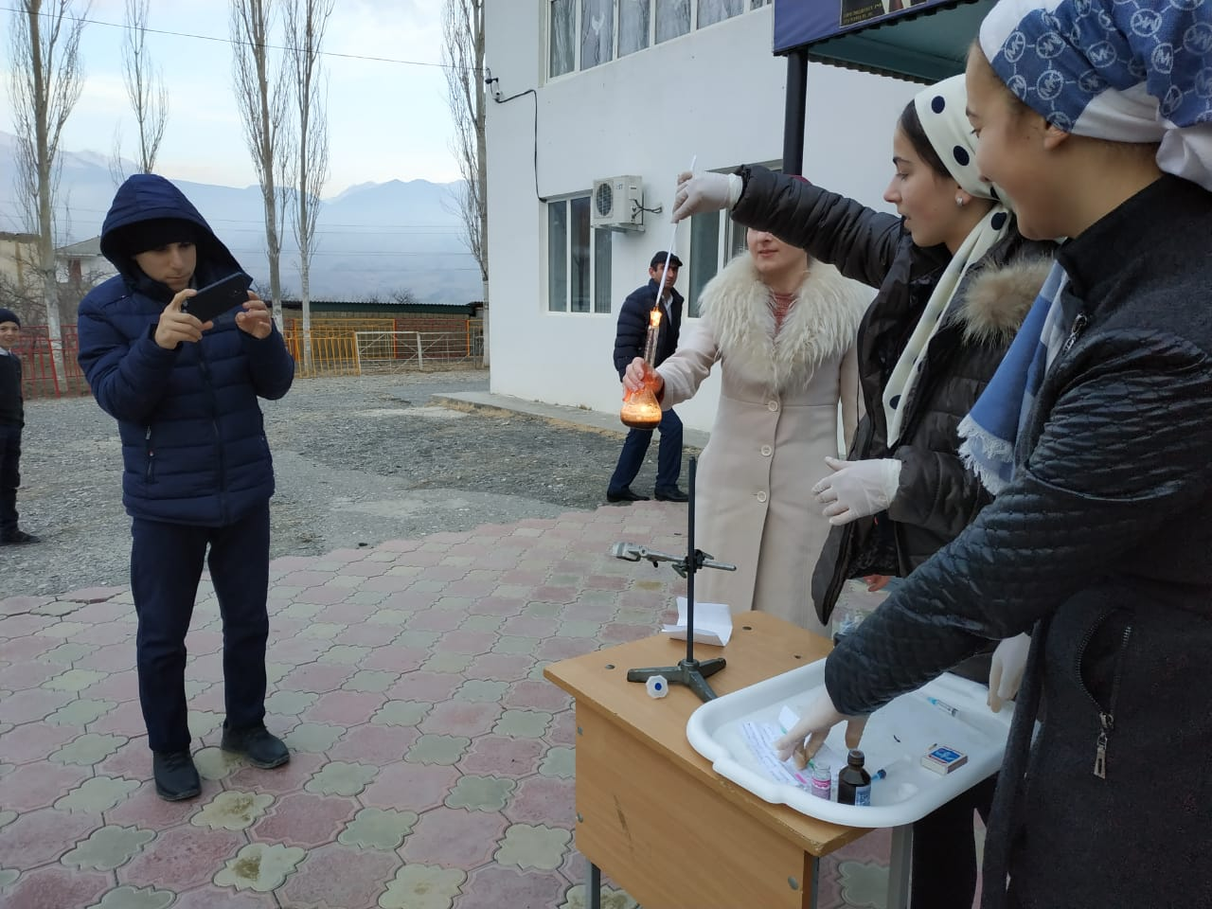
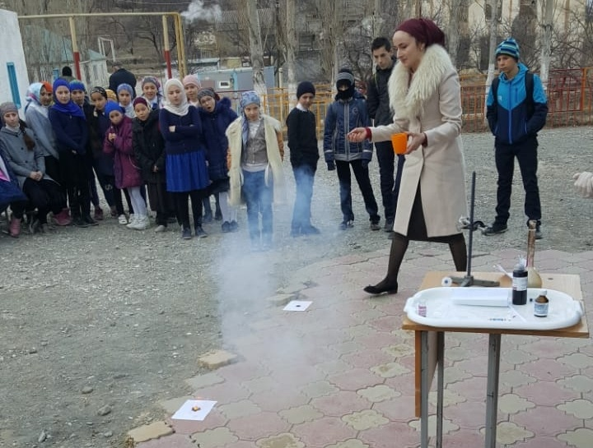

ФОТООТЧЁТ С КОНКУРСА СТЕНГАЗЕТ
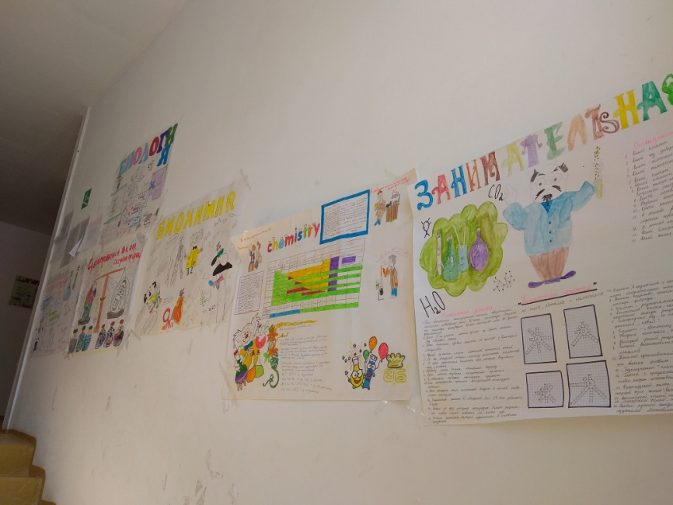
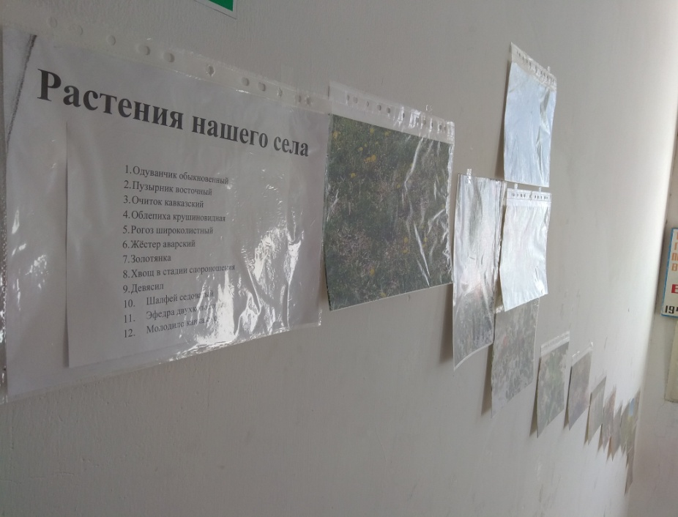
ФОТООТЧЁТ С ВЫСТАВКИ ФОТОГЕРБАРИЯ РАСТИТЕЛЬНОСТИ С. АЛАК
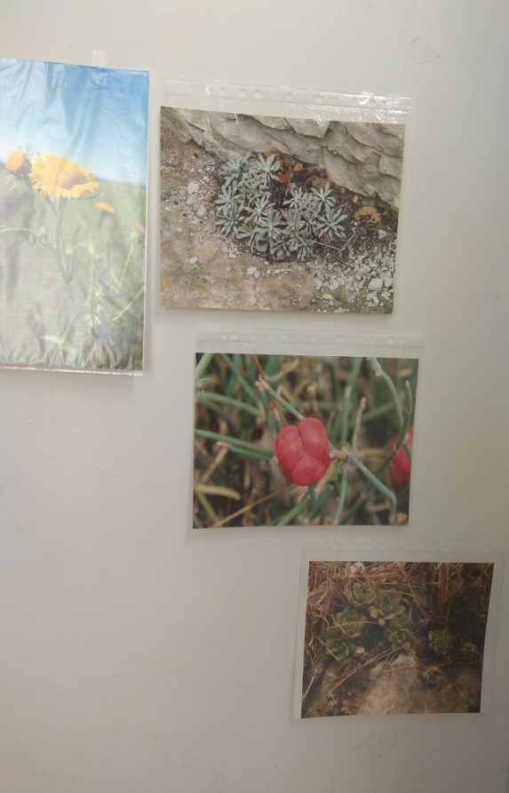

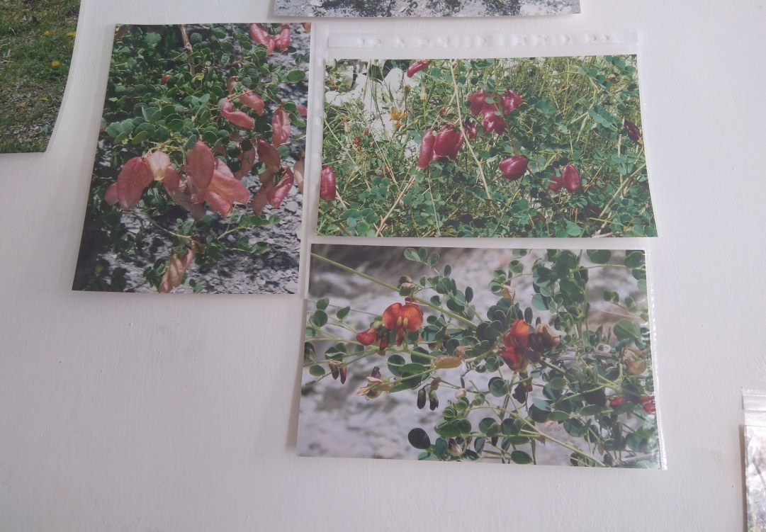

ФОТООТЧЁТ С ВИКТОРИН